Élmény- és ismeretszerzés határok nélkül
HAT-18-01-0764
„Dunántúlról Felvidékre”
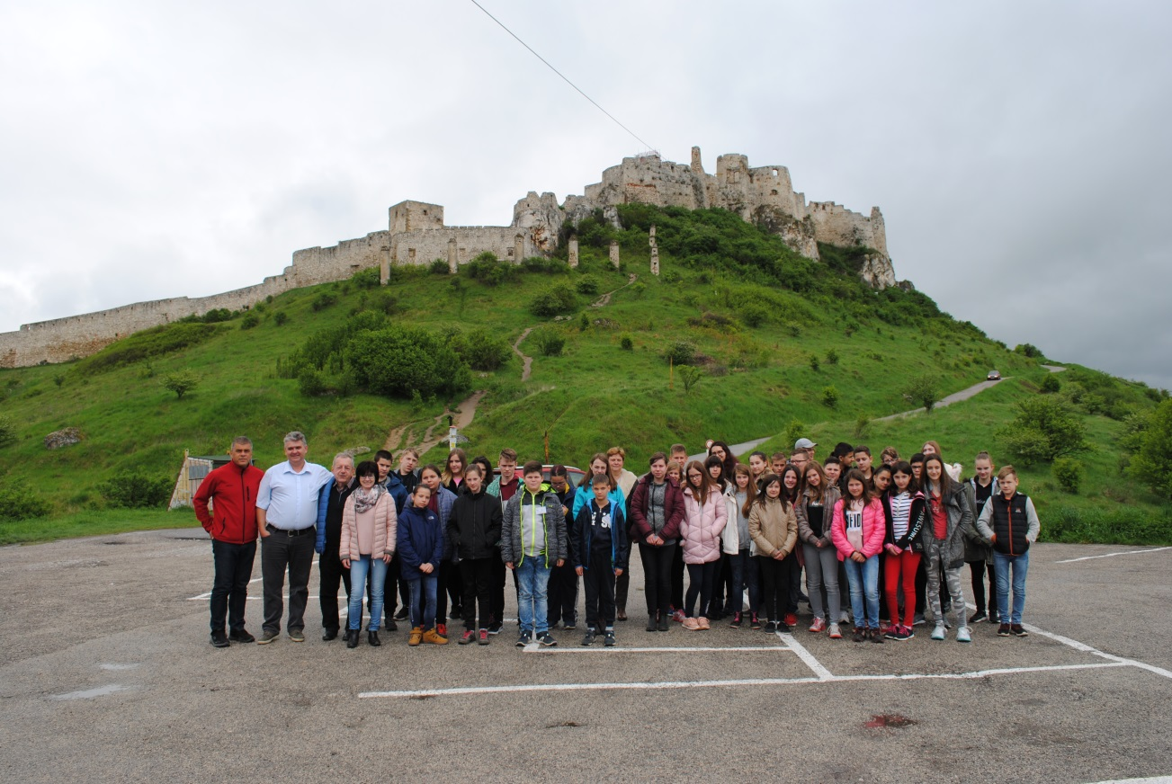

Az Ostffyasszonyfai Petőfi Sándor Általános Iskola 7. osztályos tanulói 2019. május 20. és 23. között a „Határtalanul!” pályázati program (HAT-18-01-0764) keretében külföldre látogattak. Az élményekben gazdag kirándulás célja az volt, hogy a diákok olyan nevezetes helyeket keressenek fel, amelyek korábban Magyarországhoz tartoztak, és ma is többségében magyarlakta területek; személyes tapasztalatokat szerezzenek a külhoni magyarságról a nemzeti összetartozás jegyében. A hetedik osztály ez alkalommal a Felvidékre látogatott a Scool-Túra Kft. szervezésében.
A magyar határ átlépése után Komárno volt az első úti cél, ahol megtekintettük a Jókai-szobrot és Bartók Béla emléktábláját. Mindkét helyen a tisztelet jeleként nemzetiszínű emlékszalagot helyeztünk el, valamint megismertük a neves író és a világhírű zeneszerző életpályáját. Meghallgattuk a zenélő huszárt az óratoronyban, és tájékozódtunk az Európa udvar nevezetes házai között. A következő állomás Fülek, Palócföld legnagyobb vára volt. Nagy élmény volt számunkra a helyi előadó ízes, palóc nyelvjárásának hallgatása a Bebek bástyában levő kiállítás bemutatása közben. Kékkőn a várat néztük meg, mely többek között a Balassa család birtokában is volt. A bástyán, a Balassa-emléktáblánál Balassi Bálintra emlékeztünk. Nagysallón a szabadságharc április 19-i csatájának emlékművénél tisztelegtünk. A nap végén szállásunk, Rimaszombat felé vettük az irányt.
Másnap ellátogattunk Rozsnyón a Fábry Zoltán Magyar Tanítási Nyelvű Alapiskolába. Ott nagy örömmel fogadtak minket, majd megismerkedtünk intézményükkel, valamint mi is bemutattuk iskolánkat. A nap második felében a Szlovák-karszt részét képező, az Unesco Világörökség listáján természeti örökségként nyilvántartott Gombaszögi-barlangba kirándultunk. Az érdekes formák mindenkit lenyűgöztek, különösen a belül üreges különleges szalma cseppkövek. Megismertük a képződmények kialakulását, illetve védelmükre is felhívta előadónk a figyelmet.
Krasznahorka felé haladva az Andrássy család birtokairól, neves szülötteiről, valamint a várépítés körülményeiről tudtunk meg többet. Az idegenvezetőnkkel, szervezőnkkel beszélgettünk arról is, hogy az emberi gyarlóság milyen pusztításokat képes végezni, miért és hogyan égett le a vár zsindelyszerkezete. Utunk újabb állomása: az Andrássy mauzóleum volt, ahol megemlékeztünk a régmúlt személyekről, a szerelem erejéről, majd szalagot kötöttünk emlékeztetőül. Kívülről egyszerű, de belülről annál inkább impozáns belső tér fogadott minket. A betléri Andrássy kastélyban már kívülről éreztük, hogy igazán érdekes helyre jöttünk. A gazdagság sugárzott mindenről. A nap végén fáradtan foglaltuk el szállásunkat Iglón, mely a Szepesség legnagyobb városa, híres iskolaváros. Este felidéztük, hogy milyen kívánságra gondoltunk a Fő téren álló harang megkondításakor. Társainkkal aznap még sokáig beszélgettünk az elmúlt két nap eseményeiről, a megtekintett nevezetességekről, melyek emlékezetünkbe vésődtek.
Újult erővel indultunk neki a harmadik napnak, melyet városnézéssel kezdtünk. Lőcse igazán szép város, lenyűgöző épületekkel, például a történelmi filmekből ismert Városházával vagy érdekességként a Büntető kalickával. Lőcsén a Szent Jakab-templom mindenkit lenyűgözött. Itt található a világ legnagyobb és legszebb fa szárnyas oltára, mely Pál mesternek a műve. Késmárkon megcsodáltuk az új evangélikus templomot, amelyben Thököly Imre kriptáját is megnézhettük. Tiszteletünk jeléül a sírkő mellett elénekeltük a Himnuszt, s emlékszalagot helyeztünk a koporsóra.
Az út egyik legnagyobb élményét a Magas-Tátra jelentette, hisz a hatalmas hegyek látványa mindennél jobban lenyűgözött bennünket. A libegőzés, az utazás, a látvány a Kárpátokban felejthetetlen pillanatokat adott, és a nyári hógolyózás élménye is emlékezetes marad.
A végső megálló helyünk Besztercebánya, egykori bányaváros volt. Megnéztük a ferde Óratornyot, a Szűz Mária - templomot, Pál mester szárnyas oltárát. Megtekintettük azt a házat is, ahonnét Mátyás király szólt a város népéhez. Láttunk még rengeteg érdekes és egyben szép épületet, emlékművet, templomot.
A kirándulás során mi, diákok is végig kivettük részünket a „munkából”. Folyamatosan csapatokban dolgoztunk: az előzetes gyűjtőmunka során felkészültünk az adott hely történetéből, áttekintettük nevezetességeit, történelmi, irodalmi, földrajzi jellegzetességeit. Az így szerzett ismereteket néhányszor mi magunk osztottuk meg társainkkal a meglátogatott helyszíneken. Az idegenvezetőnk is rengeteg érdekes dolgot mesélt, amire nagyon figyeltünk, mert utána kérdéseket kaptunk. Esténként úti beszámolókat készítettünk. Nagyon jó, változatos és egyben szórakoztató kiránduláson vehettünk részt. Sok élménnyel és csapatmunkával gazdagodtunk. Hazaérve alig vártuk már, hogy élményeinket megoszthassuk családtagjainkkal, barátainkkal. Összességében programban, érdekességekben gazdag utazás részesei lehettünk. Köszönjük a lehetőséget!
A kirándulást követő héten képes élménybeszámolót tartottunk az iskolában diáktársainknak és tanárainknak. Bízunk benne, hogy látva a mi lelkesedésünket hatodikos iskolatársaink is kedvet kaptak a jövő évi pályázat benyújtásához, és kihasználják a kínálkozó lehetőséget, amely bebizonyította: ha nyitottak és kíváncsiak vagyunk az új dolgokra, akkor életre szóló élményekkel gazdagodhatunk.

